CofiApp

**Description des Sketchs**

**Éléments redondants lors des descriptions :**

* Situés en haut de la page, les différents boutons permettent d'accéder à diverses fonctionnalités. Le bouton “admin” permet aux gérants de se connecter sur compte spécial qui a plus de droits qu’un simple utilisateur sur l’application. Une fois connecté en tant qu’administrateur, le bouton “supprimer” apparaît dans la fenêtre et il permet de supprimer des films ou des réalisateurs. Le bouton “ajouter” permet d’ajouter dans l’application des films ou des réalisateurs. Le bouton “indépendants” va permettre de mettre en avant les courts ou longs métrages de studios indépendants.
* Sur la partie gauche, on trouve la liste des tous les films disponibles avec une barre de recherche pour une navigation plus simple.

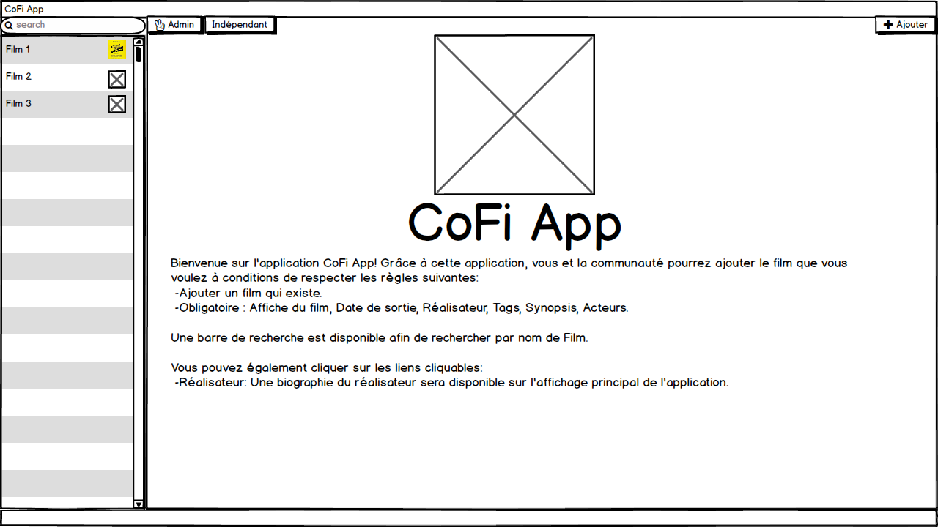

**Accueil :**

* Cette vue contient le logo ainsi que le nom de l’application et en dessous de ces éléments, il y a une brève description du fonctionnement de l’application avec les différentes règles à suivre.
* Le bouton Admin permet d’accéder à la page de connexion Administrateur de l’application
* Le bouton Indépendant permet d’accéder à la page Indépendant de l’application
* Le bouton Ajouter ouvre une boite de dialogue permettant à l’utilisateur de choisir ce qu’il souhaite ajouter (Film, Réalisateur).

**Add_Box :**

* Cette fenêtre est ouverte lorsque l’on clique sur le bouton “Ajouter” et elle permet d’ajouter un film ou un réalisateur.
* Si le bouton Film est activé, l’utilisateur sera redirigé vers La page Ajout Film.
* Si le bouton Réalisateur est activé, l’utilisateur sera redirigé vers La page Ajout Réalisateur.
* Le bouton Annuler permet de revenir à la page précédente.

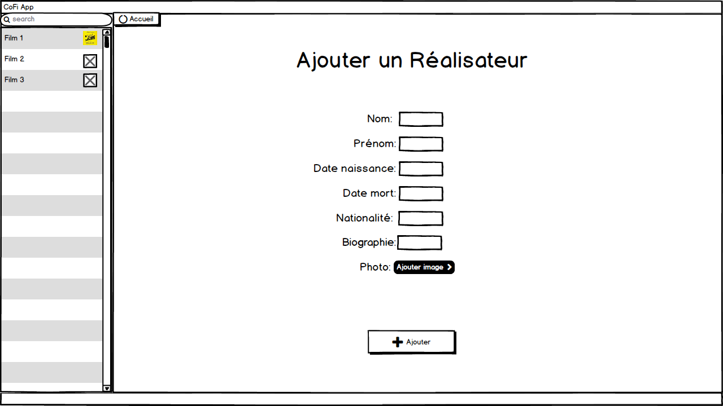

**Add_Director :**

* C’est la partie qui va permettre d’ajouter un réalisateur en fonction des films déjà existants dans l’application.
* On a différents champs à remplir avec du texte contenant le nom, le prénom, la date de naissance, la date de mort (laissé le champ vide s’il n’y en a pas), la nationalité et la biographie.
* On peut ajouter une image qui va servir de photo de profil pour le réalisateur. Si cette option est ignorée, le réalisateur aura une photo de profil par défaut qui pourra être modifiée par un administrateur.
* Pour finir le bouton “ajouter” qui permet de valider et d'enregistrer le réalisateur dans la base de données.
* Le bouton Accueil permet de revenir à la page d’accueil. Attention : Cliquer sur ce bouton avant d’avoir confirmé l’ajout annule l’ajout du film !

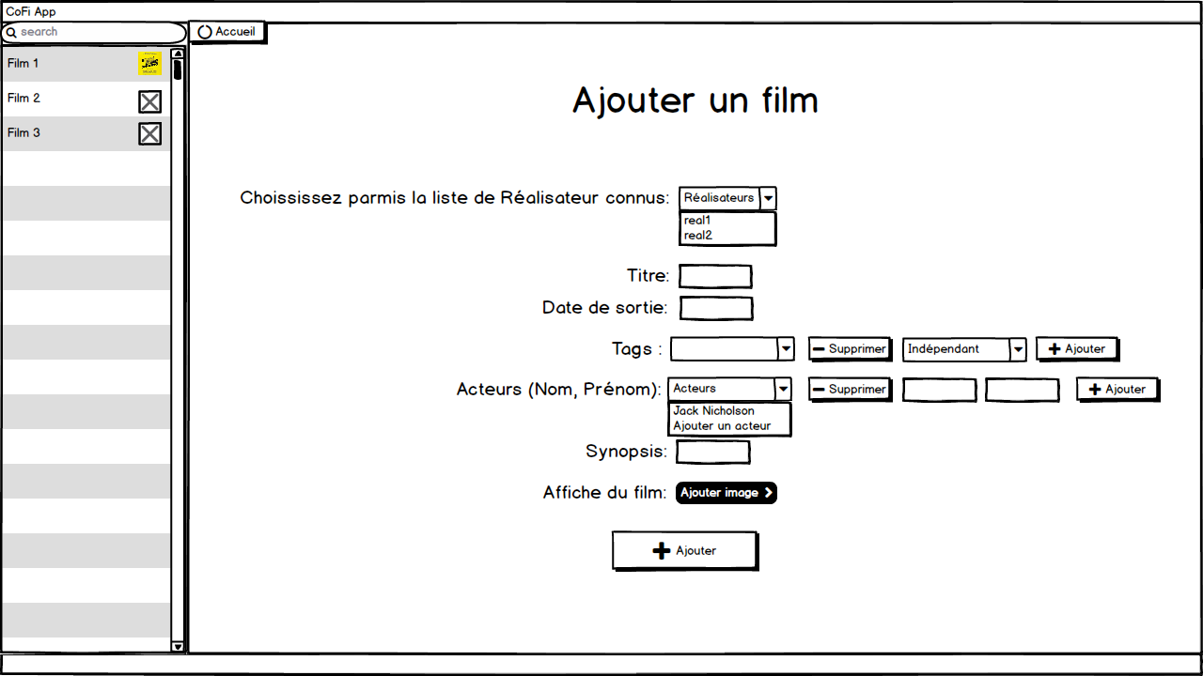  
**Add_Movies :**

* Cette page permet d'ajouter un film dans la collection de films. Il y a différents champs à remplir pour pouvoir ajouter un film.
* Pour associer un réalisateur au film, il faut qu'il soit déjà enregistré.
* On a aussi le titre, la date de sortie, le synopsis et la liste des tags qui représentent les thèmes du film à ajouter. La liste des tags peut être modifié à tout moment, pour ajouter un Tag il suffit de sélectionné un tag dans la liste de droite et de l’ajouter. Pour en supprimer un il suffit de sélectionné un tag dans la liste des tags du film et de le supprimer.
* On peut aussi choisir la liste des acteurs principaux du film et en ajouter s'ils ne sont pas déjà présents.
* Enfin une image pour le film peut être ajouté et en cliquant sur ajouter le film sera maintenant présent dans la liste des films.

**Delete_Box :**

* Cette petite fenêtre apparaît lorsque l'on appuie sur le bouton supprimer.
* Une boîte de dialogue pour afficher une erreur s’affiche si l’utilisateur n’est pas connecté en tant qu’administrateur.
* Si l’utilisateur est un administrateur, alors, une boîte de dialogue est alors ouverte pour demander une confirmation de la suppression du dît film ou réalisateur, si Oui alors le film, ou réalisateur, sélectionné est supprimé de la base de donnée de l’application.

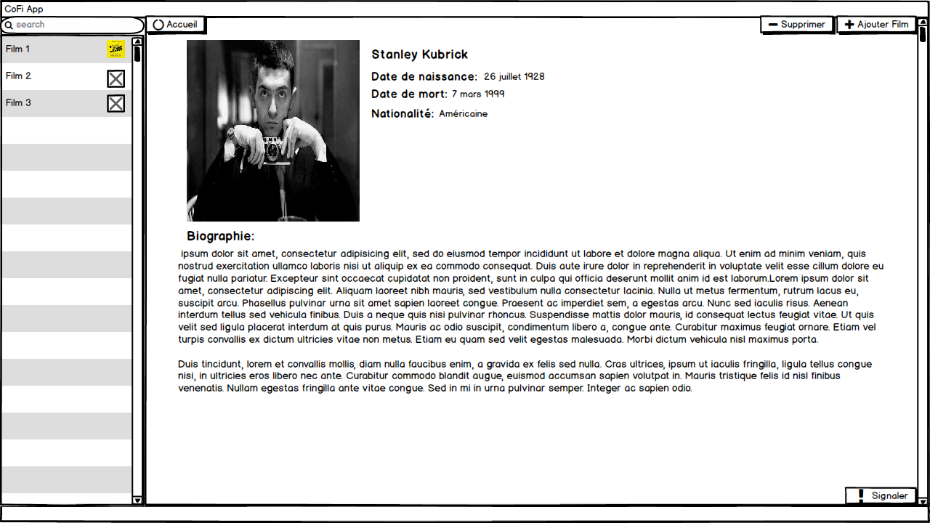

**Ex_Real :**

* Cette page contient toutes les informations nécessaires concernant un réalisateur.
* Il y a les informations principales avec son nom, son prénom, sa date de naissance, sa date de mort (si nécessaire), sa nationalité et sa biographie.
* Les boutons ajout et suppression fonctionne de la même manière que sur les autres pages.
* Le bouton Signaler permet de signaler un réalisateur, il envoie un mail d’avertissement aux administrateurs de l’application. Ainsi les administrateurs seront mis au courant et pourrons modifier le réalisateur ou le supprimer si besoins est.

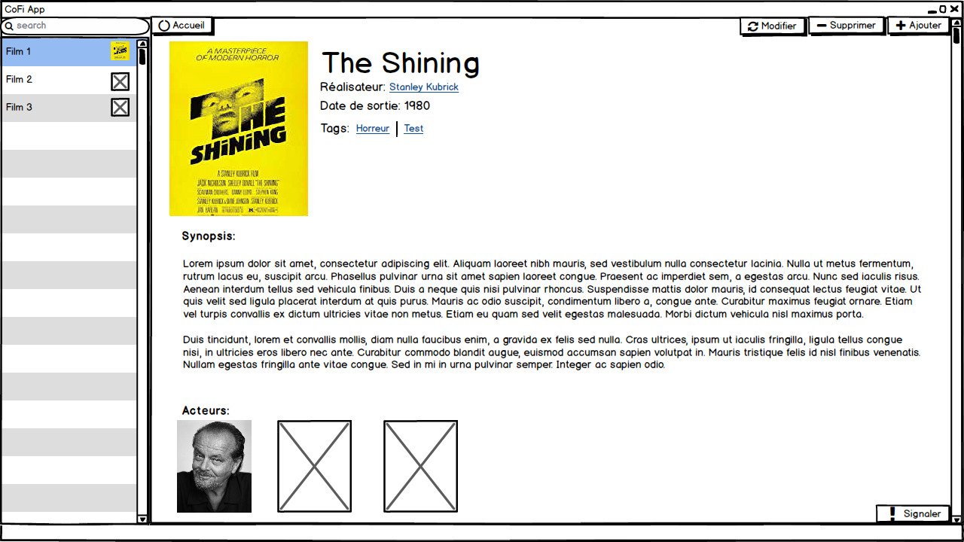

**Ex_Select :**

* Cette page sera disponible lorsqu'on cliquera sur un film présent dans la liste de gauche.
* On peut voir l'image du film, le titre, le réalisateur, la date de sortie, les différents tags et le synopsis.
* En dessous des diverses informations du film est présente la liste des acteurs principaux du film.
* Comme avec la page du réalisateur, le bouton « Modifier » est disponible seulement pour les administrateurs et permet de changer les informations du film.

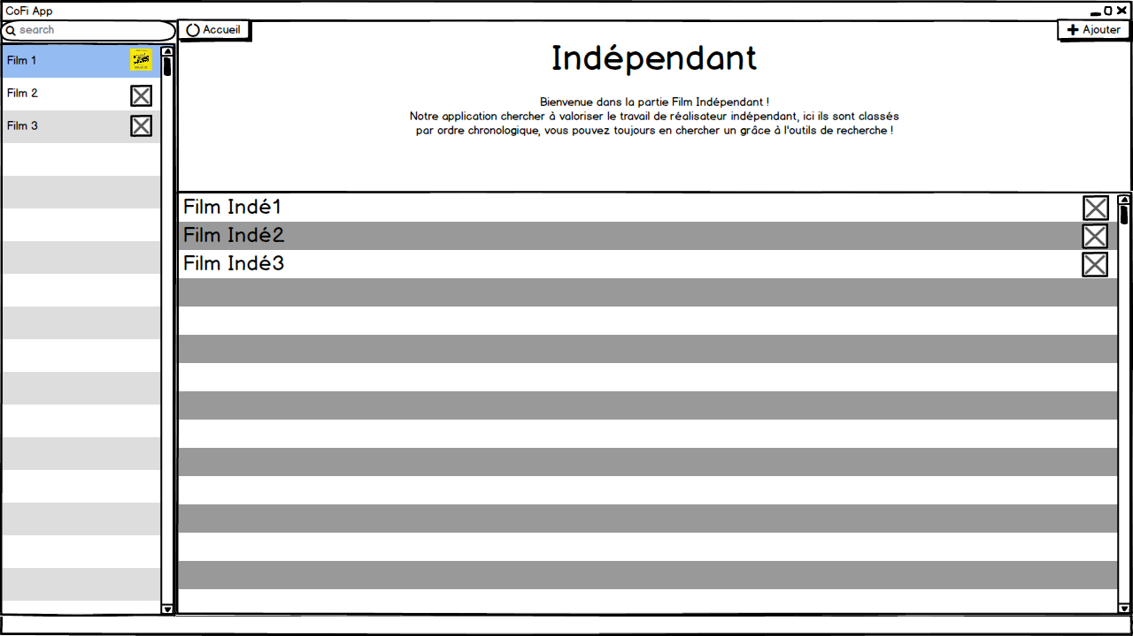

**Indépendant :**

* Cette page permet de recenser tous les films créés par des réalisateurs indépendants. Cela permet de mettre ces films en avant.
* On a donc une liste de films classés par ordre chronologique.

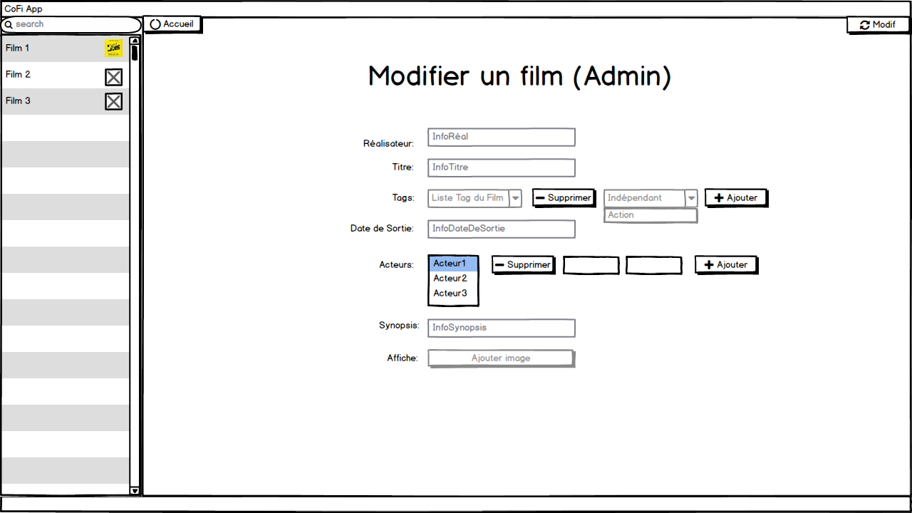

**Modify_Movie :**

* Comme pour la page pour modifier un réalisateur, on pourra aussi changer les informations d'un film. Le bouton Modifier doit être enfoncé afin de débloquer les cases à modifier. Un tag peut être supprimé en le sélectionnant dans la liste des tags du film, et en appuyant sur le bouton de suppression. Un tag peut être ajouté en sélectionnant un tag existant et en appuyant sur le bouton ajouter.

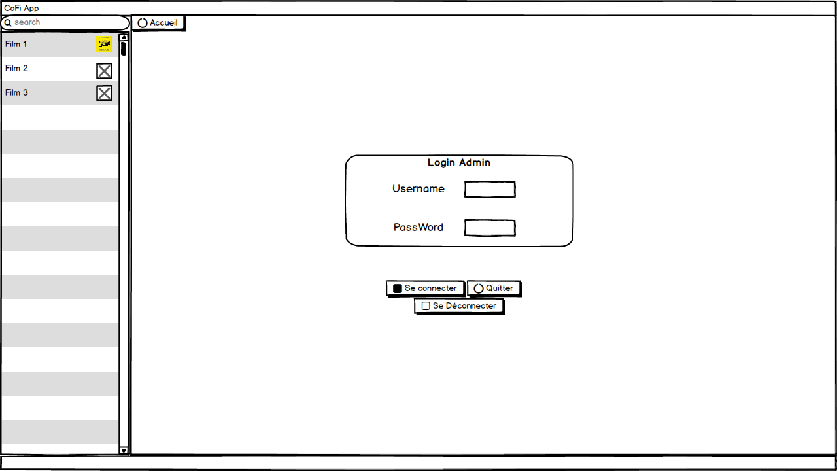

**Panel_Admin :**

* Cette petite fenêtre apparaît quand on clique sur le bouton « admin » situé à l'accueil de l'application.
* Avec un nom d'utilisateur et un mot de passe, on pourra se connecter en tant qu'administrateur à l'application afin de modifier les informations de film, et aussi de pouvoir supprimer un film ou un réalisateur.
* L’administrateur reviens sur cette page pour se déconnecter.